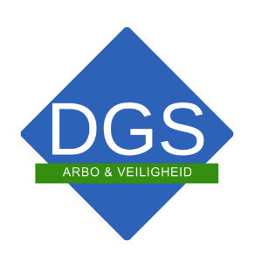
Functieprofiel: Veiligheidsinstructeur
Organisatie: DGS Arbo & Veiligheid (VeiligheidTotaal)
Locatie: Landelijk
Dienstverband: minimaal 32 uur

Functieomschrijving
Als Veiligheidsinstructeur bij DGS Arbo & Veiligheid ben je verantwoordelijk voor het verzorgen van praktijkgerichte en kwalitatieve trainingen voor onze cursisten. Je weet cursisten te enthousiasmeren en zorgt ervoor dat zij niet alleen de theorie begrijpen, maar deze ook veilig en effectief kunnen toepassen in de praktijk van de cursist.
Je bent hét aanspreekpunt tijdens de trainingen en staat voor een professionele en klantgerichte benadering. Met jouw energie en vakkennis creëer je een prettige en veilige leeromgeving waarin veiligheid centraal staat. Je hebt oog voor de groep én voor de individuele cursist.
Naast het geven van trainingen draag je bij aan een goede voorbereiding en organisatie. Je zorgt dat materialen op orde zijn en dat trainingen soepel verlopen. Achter de schermen werk je samen met collega’s om de kwaliteit en continuïteit van onze opleidingen te waarborgen.
Je hebt regelmatig contact met opdrachtgevers en vertegenwoordigt DGS Arbo & Veiligheid op locatie. Je signaleert behoeften bij zowel klanten als cursisten, denkt mee en draagt zo bij aan duurzame relaties. Initiatief nemen gaat je vanzelf af en je bent niet bang om verantwoordelijkheid te pakken.
De focus ligt op het leveren van kwaliteit en het vergroten van veiligheidsbewustzijn bij cursisten.

Belangrijkste Verantwoordelijkheden
- Taak verantwoordelijkheid
- Onderhouden en versterken van bestaande klantrelaties om langdurig de maatwerktrainingen (zoals BHV, VCA en heftruck) te kunnen geven volledig afgestemd op de werksituatie, risico’s en processen van de klant
• Ontwikkelen en geven van praktijkgerichte lessen binnen o.a. BHV, VCA en intern transport, waarbij je inspeelt op sectorspecifieke risico’s binnen bouw, industrie en logistiek. Jij denkt mee over de inhoud!
• Vertalen van de dagelijkse praktijk van de klant naar realistische en herkenbare trainingsscenario’s, zodat cursisten direct toepasbare kennis en vaardigheden opdoen
• Meedenken over innovatie die aansluit op onze cursisten

Functie-eisen
- MBO/HBO werk- en denkniveau.
- Sterke organisatorische vaardigheden en een proactieve instelling.
- Klantgerichte instelling.
- Secuur en precies werk kunnen leveren
- Affiniteit met veiligheidsopleidingen en arbo-gerelateerde trainingen is een pre.
- Goede communicatieve vaardigheden in zowel Nederlands als Engels.
- Vermogen om zelfstandig beslissingen te nemen en verantwoordelijkheid te dragen.

Wat bieden wij?
- Een dynamische werkomgeving binnen een groeiende en professionele organisatie.
- Opleiding tot NIBHV en/of EHBO instructeur.
- Ruimte voor eigen initiatief en zelfstandigheid.
- Een marktconform salaris en goede secundaire arbeidsvoorwaarden.
- Mogelijkheden voor persoonlijke en professionele ontwikkeling.
- Laptop
- Lesbus van de zaak
- Telefoon vergoeding
- Pensioen
- Arbeidsongeschiktheidsverzekering
- 26 vakantiedagen en 2 extra dagen als je niet ziek bent geweest
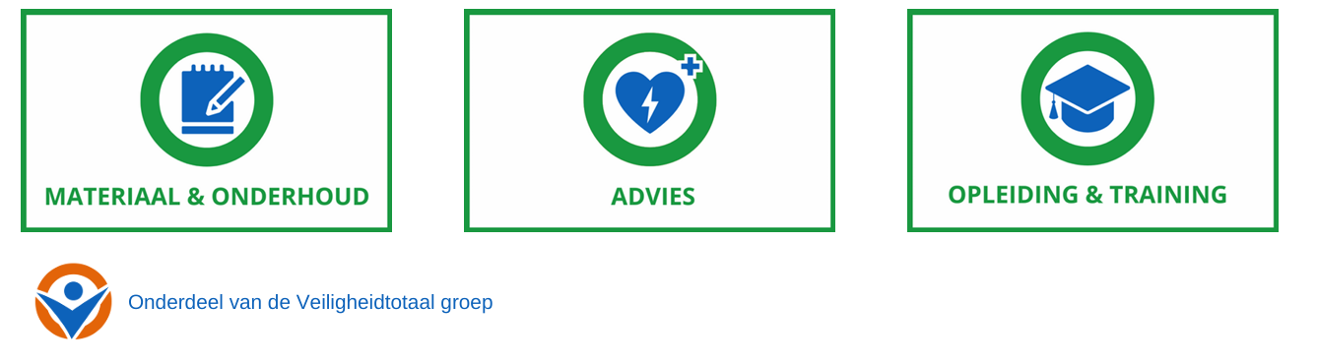
Ben jij een gedreven en verantwoordelijke manager met passie voor opleiden en veiligheid? Dan nodigen wij je uit om te solliciteren en samen met ons te werken aan een veilige en professionele leeromgeving!

Tekst voor de website: Werken bij ons – Veiligheidsinstructeur

Werken bij ons – Veiligheidsinstructeur
Bij ons draait alles om één doel: bijdragen aan een veiliger Nederland. Iedere dag zetten wij ons in om bedrijven en hun medewerkers optimaal voor te bereiden op calamiteiten – groot én klein. Dit doen we met praktijkgerichte trainingen en maatwerkoplossingen die écht aansluiten op de dagelijkse praktijk.
Onze kernwaarden vormen de basis van alles wat we doen:
We doen wat we zeggen.
We zijn betrouwbaar en komen onze afspraken altijd na.
We werken samen en bouwen aan duurzame relaties met onze klanten.
Voor ons team zijn wij op zoek naar een Veiligheidsinstructeur die hieraan wil bijdragen. In deze rol sta je midden in de praktijk en verzorg je trainingen zoals BHV, VCA en intern transport. Je weet cursisten te enthousiasmeren en zorgt ervoor dat zij met vertrouwen en de juiste vaardigheden hun werk veilig kunnen uitvoeren.
Je vertaalt de werksituatie van de klant naar realistische trainingsscenario’s en levert maatwerk dat écht impact maakt. Daarbij ben je niet alleen instructeur, maar ook een belangrijke vertegenwoordiger van onze organisatie op locatie.
Je denkt mee, signaleert kansen en draagt actief bij aan de kwaliteit en continuïteit van onze opleidingen. Met jouw betrokkenheid en vakmanschap zorg je ervoor dat onze klanten én cursisten op ons kunnen rekenen.
Daarnaast bieden wij je de mogelijkheid om jezelf verder te ontwikkelen. Zo word je (indien nodig) opgeleid en gecertificeerd via het NIBHV, zodat je als instructeur beschikt over de juiste kennis, vaardigheden en erkende kwalificaties.
Samen maken we het verschil – elke dag weer.

Interne info:
Salaris op basis van fulltime:
NIBHV Opgeleid: € 3.700,00
Nog op te leiden € 3.100,00

